Министерство науки и высшего образования
Российской Федерации

ФЕДЕРАЛЬНОЕ ГОСУДАРСТВЕННОЕ
БЮДЖЕТНОЕ ОБРАЗОВАТЕЛЬНОЕ УЧРЕЖДЕНИЕ
ВЫСШЕГО ОБРАЗОВАНИЯ

«ВЯТСКИЙ ГОСУДАРСТВЕННЫЙ УНИВЕРСИТЕТ»

Факультет автоматики и вычислительной техники
Кафедра радиоэлектронных средств

Отчёт по дисциплине
«Аппаратные средства вычислительной техники»
Лабораторная работа №4
Вариант 5

Выполнил: | студент группы ИНБб-3301 |  | ______________ |  | /А.В. Исупов/
Проверил: | преподаватель кафедры РЭС |  | ______________ |  | /М.А. Земцов/

Киров 2026
Цель работы: знакомство с технологией применения языка ассемблера при разработке программного обеспечения на языках высокого уровня.
Индивидуальное задание:
1. Сформировать проект консольного приложения с использованием модуля на основе языка ассемблера.
2. Разработать основной модуль приложения. Основной модуль обеспечивает ввод данных, вызов подпрограммы ассемблера и вывод результата.
3. Добавить в проект модуль на языке ассемблера. Разработать подпрограмму на языке ассемблера в соответствии с вариантом (табл. 3).
4. Добавить в проект модуль на языке Си. Разработать функцию на языке высокого уровня в соответствии с вариантом.
5. Обеспечить вызов подпрограммы ассемблера из основного модуля на языке С++. Основной модуль обеспечивает ввод данных и вывод результата.
6. Осуществить вызов функции языка Си из модуля ассемблера.
Текст задания:
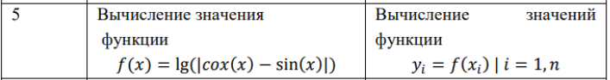

Код:
main.cpp
#include <iostream>

using namespace std;

extern "C" void __cdecl CalcValues(int n, double startX, double step);

int main()
{
setlocale(LC_ALL, "rus");
int n;
double startX;
double step;

cout << "Введите n: ";
cin >> n;

cout << "Введите начальный x: ";
cin >> startX;

cout << "Введите шаг: ";
cin >> step;

CalcValues(n, startX, step);

return 0;
}
func.cpp
#include <cmath>

extern "C" double __cdecl CalcFunc(double x)
{
double value = fabs(cos(x) - sin(x));

return log10(value);
}
module.asm
.586
.model flat, c

option casemap:none

includelib legacy_stdio_definitions.lib

extern CalcFunc:proc
extern printf:proc

.data

fmtX db "x = %.4lf y = %.6lf", 10, 0

currentX dq 0.0
result dq 0.0
stepVal dq 0.0

.code

public CalcValues

CalcValues proc

push ebp
mov ebp, esp

push esi

; n
mov esi, [ebp+8]

; currentX = startX
fld qword ptr [ebp+12]
fstp qword ptr currentX

; stepVal = step
fld qword ptr [ebp+20]
fstp qword ptr stepVal

loop_start:

cmp esi, 0
jle loop_end

; CalcFunc(currentX)

sub esp, 8

fld qword ptr currentX
fstp qword ptr [esp]

call CalcFunc

fstp qword ptr result

add esp, 8

; printf

push dword ptr [result+4]
push dword ptr [result]

push dword ptr [currentX+4]
push dword ptr [currentX]

push offset fmtX

call printf

add esp, 20

; currentX += step

fld qword ptr currentX
fadd qword ptr stepVal
fstp qword ptr currentX

dec esi
jmp loop_start

loop_end:

pop esi

mov esp, ebp
pop ebp

ret

CalcValues endp

End
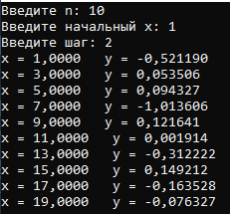
Рисунок 1 – Ввод значений и вывод результата

Принцип работы программы:
Программа вычисляет значения математической функции $f(x)=lg(|\cos\left(x\right)-sin⁡(x)|)$ на заданном на заданном количестве X с указанием начального X и шага его увеличения.
Для этого используется смешанное программирование: основной модуль написан на C++, модуль для организации цикла и вызовов — на ассемблере, а модуль для математических вычислений — на языке C.
Пользователь вводит количество вычислений n, начальное значение X и шаг увеличения X при каждой итерации цикла.
После успешного ввода программа вызывает функцию CalcValues, написанную на ассемблере. В эту функцию передаются:
n — количество точек
startX — начальное значение X
step – шаг увеличения параметра X
Далее идет организация цикла в ассемблере (module.asm). Ассемблерная функция организует цикл от n_{цк} = 0 до n_{цк} = n-1. На каждой итерации:
Вычисляется текущее значение $x=startX+step*nцк;$
Вызывается C-функция CalcFunc для вычисления f(x);
Полученный результат сразу же выводится в консоль пользователю.

Режим отладки:
Рисунок 2 – Значения регистров перед вызовом функции CalcValues(n, startX, step)
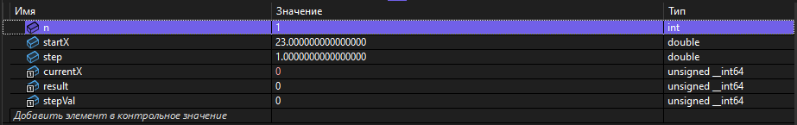
Рисунок 3 – Контрольные значения перед вызовом функции CalcValues(n, startX, step)
Рисунок 4 – Значения регистров перед push ebp
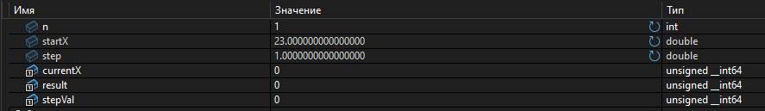
Рисунок 5 – Контрольные значения перед push ebp
Рисунок 6 – Значения регистров перед push esi
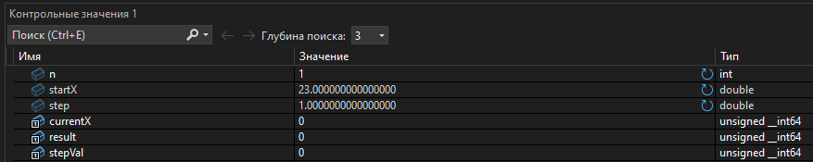
Рисунок 7 – Контрольные значения перед push esi
Рисунок 8 – Значения регистров перед call CalcFunc
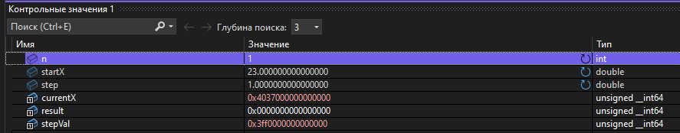
Рисунок 9 – Контрольные значения перед CalcFunc
Рисунок 10 – Значения регистров перед вычислением value = fabs(cos(x) - sin(x))
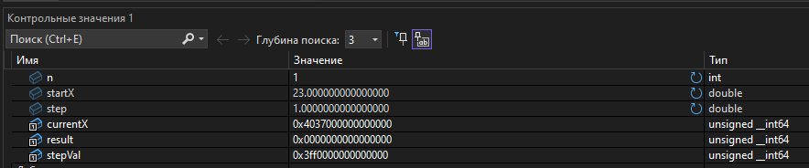
Рисунок 11 – Контрольные значения перед вычислением value = fabs(cos(x) - sin(x))
Рисунок 12 – Значения регистров перед fstp qword ptr result
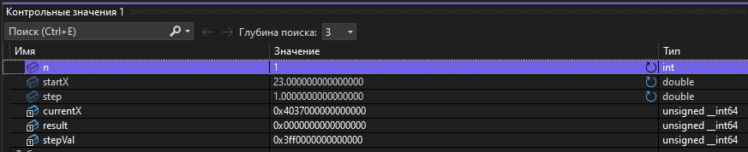
Рисунок 13 – Контрольные значения перед fstp qword ptr result
Рисунок 14 – Значения регистров перед printf
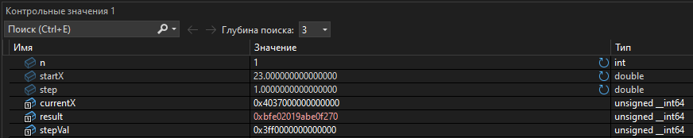
Рисунок 15 – Контрольные значения перед printf
Рисунок 16 – Значения регистров перед fstp qword ptr currentX
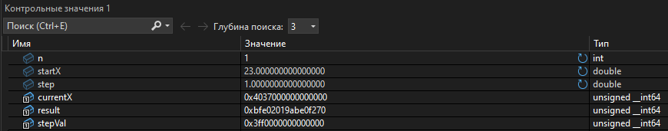
Рисунок 17 – Контрольные значения перед fstp qword ptr currentX
Рисунок 18 – Значения регистров перед ret
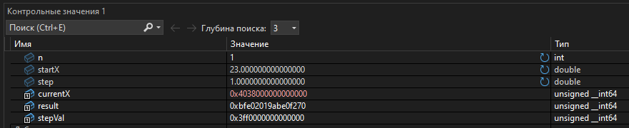
Рисунок 19 – Контрольные значения перед ret

Вывод: ознакомились с технологией применения языка ассемблера при разработке программного обеспечения на языках высокого уровня, попробовали написать программу, сочетающую в себе работу языков C, C++, assembler.

